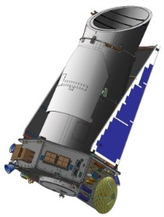
משימת אימון לתלמיד
התנסות במדידת כמות האור מכוכב

לפניכם נתונים שהתקבלו מטלסקופ החלל "קפלר" בעודו מקיף את השמש.
"קפלר" מחפש אחר כוכבי לכת במערכות שמש רחוקות ועוקב אחר השינויים בכמות האור הנראית מכוכבים.
כיצד מודדים את כמות האור?
כמות האור נמדדת בפיקסלים. כל פיקסל מיוצג בתמונה המתקבלת על ידי טלסקופ החלל כריבוע. כדי לחשב את כמות האור שמתקבלת בתמונה סופרים את מספר הריבועים (פיקסלים) הנותרים גלויים במהלך מעבר הנראה של גוף על הכוכב. אם לא מדובר בתקלה במדידה או בתופעה כלשהי – יתכן וזהו כוכב לכת!

הנחיות:
לפניכם מספר תמונות המתארות את כמות האור שנפלטה מכוכב מסוים. התמונות התקבלו במהלך צפייה בכוכב באמצעות טלסקופ חלל במהלך שבעה ימים.
- התבוננו בתמונות וספרו את מספר הרבועים שלא מוסתרים (פיקסלים) בכל יום.
- ייצגו בגרף את השינויים בכמות האור שהטלסקופ קלט. (ציינו בגרף את מספר הריבועים שאינם מוסתרים)
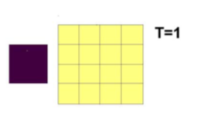
- מתחו קו בין הנקודות בגרף
מס' פיקסלים = _16_
יום 1
כוכב לכת
כוכב
- תארו מה אתם רואים בגרף.
- הסיקו, האם מדובר בכוכב לכת. (רמז, שימו לב אם כמות האור
משתנה באופן קבוע, ניתן להניח שמדובר בכוכב לכת שמקיף כוכב).
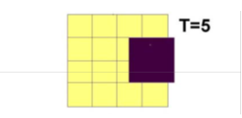
מס' הפיקסלים = ____
יום 5
 |  |  |  |  |  |  |  |  | 16
 |  |  |  |  |  |  |  |  | 14
 |  |  |  |  |  |  |  |  | 12
 |  |  |  |  |  |  |  |  | 10
 |  |  |  |  |  |  |  |  | 8
 |  |  |  |  |  |  |  |  | 6
 |  |  |  |  |  |  |  |  | 4
 |  |  |  |  |  |  |  |  | 2
 | 7 | 6 | 5 | 4 | 3 | 2 | 1
זמן בימים

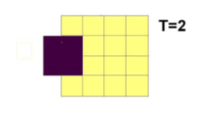
מס' פיקסלים = ____
יום 2

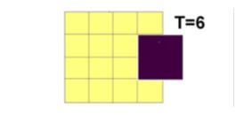
מס' פיקסלים = ____
יום 6

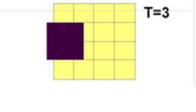
מס' פיקסלים = ____
יום 3
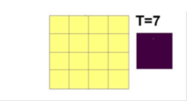
מס' פיקסלים = ____
יום 7

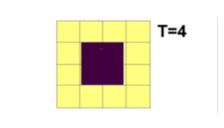
מס' פיקסלים = ____
יום 4
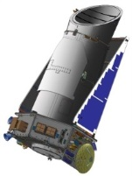
מגלים כוכבי לכת
באמצעות ניתוח נתונים
של כמות האור המתקבלת מכוכב
דף עבודה לקבוצה א'
מספר יום התצפית | כמות הפיקסלים
1 | 10
2 | 10
3 | 6
4 | 6
5 | 6
6 | 10
7 | 10
8 | 10
9 | 6
10 | 6
11 | 6
12 | 10
13 | 10
14 | 10
15 | 6
16 | 6
17 | 6
18 | 10

לפניכם נתונים שהתקבלו מטלסקופ החלל "קפלר" בעודו מקיף את השמש.
"קפלר" מחפש אחר כוכבי לכת במערכות שמש רחוקות ועוקב אחר השינויים בכמות האור הנראית מכוכבים.
משימתכם היא לבדוק את מספר הפיקסלים שהתקבלו בתמונה מדי יום ולנסות להסיק אם נמצא כוכב לכת בִּתמונה מסוימת מטלסקופ קפלר?

עיינו בטבלה המציינת את מספר פיקסלים שהתקבלו בָּתמונה מדי יום.

1 ציינו על גבי המשבצות את כמות האור בכל יום.
2 מתחו קו בין הנקודות בגרף .
ענו על השאלות הבאות:

- האם הגרף מתאר מעבר של כוכב לכת? נמקו את תשובתכם
- אם מצאתם כוכב בחרו לו שם . נמקו את בחירתכם
 |  |  |  |  |  |  |  |  |  |  |  |  |  |  |  |  |  |  | 20 | כמות האור ביחידות פיקסל
 |  |  |  |  |  |  |  |  |  |  |  |  |  |  |  |  |  |  | 18 | כמות האור ביחידות פיקסל
 |  |  |  |  |  |  |  |  |  |  |  |  |  |  |  |  |  |  | 16 | כמות האור ביחידות פיקסל
 |  |  |  |  |  |  |  |  |  |  |  |  |  |  |  |  |  |  | 14 | כמות האור ביחידות פיקסל
 |  |  |  |  |  |  |  |  |  |  |  |  |  |  |  |  |  |  | 12 | כמות האור ביחידות פיקסל
 |  |  |  |  |  |  |  |  |  |  |  |  |  |  |  |  |  |  | 10 | כמות האור ביחידות פיקסל
 |  |  |  |  |  |  |  |  |  |  |  |  |  |  |  |  |  |  | 8 | כמות האור ביחידות פיקסל
 |  |  |  |  |  |  |  |  |  |  |  |  |  |  |  |  |  |  | 6 | כמות האור ביחידות פיקסל
 |  |  |  |  |  |  |  |  |  |  |  |  |  |  |  |  |  |  | 4 | כמות האור ביחידות פיקסל
 |  |  |  |  |  |  |  |  |  |  |  |  |  |  |  |  |  |  | 2 | כמות האור ביחידות פיקסל
18 | 17 | 16 | 15 | 14 | 13 | 12 | 11 | 10 | 9 | 8 | 7 | 6 | 5 | 4 | 3 | 2 | 1
זמן בימים

מגלים כוכבי לכת
באמצעות ניתוח נתונים
של כמות האור המתקבלת מכוכב
דף עבודה לקבוצה ב'
מספר יום התצפית | כמות הפיקסלים
1 | 8
2 | 12
3 | 12
4 | 12
5 | 12
6 | 12
7 | 12
8 | 12
9 | 12
10 | 12
11 | 12
12 | 12
13 | 12
14 | 8
15 | 8
16 | 8
17 | 8
18 | 8

לפניכם נתונים שהתקבלו מטלסקופ החלל "קפלר" בעודו מקיף את השמש.
"קפלר" מחפש אחר כוכבי לכת במערכות שמש רחוקות ועוקב אחר השינויים בכמות האור הנראית מכוכבים.

משימתכם היא לבדוק את מספר הפיקסלים שהתקבלו בתמונה מדי יום ולנסות להסיק אם נמצא כוכב לכת בִּתמונה מסוימת מטלסקופ קפלר?

עיינו בטבלה המציינת את מספר פיקסלים שהתקבלו בָּתמונה מדי יום.

1 ציינו על גבי המשבצות את כמות האור בכל יום.
2 מתחו קו בין הנקודות בגרף .

ענו על השאלות הבאות:

- האם הגרף מתאר מעבר של כוכב לכת? נמקו את תשובתכם
- אם מצאתם כוכב בחרו לו שם . נמקו את בחירתכם
 |  |  |  |  |  |  |  |  |  |  |  |  |  |  |  |  |  |  | 20 | כמות האור ביחידות פיקסל
 |  |  |  |  |  |  |  |  |  |  |  |  |  |  |  |  |  |  | 18 | כמות האור ביחידות פיקסל
 |  |  |  |  |  |  |  |  |  |  |  |  |  |  |  |  |  |  | 16 | כמות האור ביחידות פיקסל
 |  |  |  |  |  |  |  |  |  |  |  |  |  |  |  |  |  |  | 14 | כמות האור ביחידות פיקסל
 |  |  |  |  |  |  |  |  |  |  |  |  |  |  |  |  |  |  | 12 | כמות האור ביחידות פיקסל
 |  |  |  |  |  |  |  |  |  |  |  |  |  |  |  |  |  |  | 10 | כמות האור ביחידות פיקסל
 |  |  |  |  |  |  |  |  |  |  |  |  |  |  |  |  |  |  | 8 | כמות האור ביחידות פיקסל
 |  |  |  |  |  |  |  |  |  |  |  |  |  |  |  |  |  |  | 6 | כמות האור ביחידות פיקסל
 |  |  |  |  |  |  |  |  |  |  |  |  |  |  |  |  |  |  | 4 | כמות האור ביחידות פיקסל
 |  |  |  |  |  |  |  |  |  |  |  |  |  |  |  |  |  |  | 2 | כמות האור ביחידות פיקסל
18 | 17 | 16 | 15 | 14 | 13 | 12 | 11 | 10 | 9 | 8 | 7 | 6 | 5 | 4 | 3 | 2 | 1
זמן בימים

מגלים כוכבי לכת
באמצעות ניתוח נתונים
של כמות האור המתקבלת מכוכב
מספר יום התצפית | כמות הפיקסלים
1 | 17
2 | 17
3 | 18
4 | 17
5 | 16
6 | 17
7 | 17
8 | 17
9 | 16
10 | 16
11 | 16
12 | 16
13 | 17
14 | 17
15 | 17
16 | 18
17 | 18
18 | 18
דף עבודה לקבוצה ג'

לפניכם נתונים שהתקבלו מטלסקופ החלל "קפלר" בעודו מקיף את השמש.
"קפלר" מחפש אחר כוכבי לכת במערכות שמש רחוקות ועוקב אחר השינויים בכמות האור הנראית מכוכבים.

משימתכם היא לבדוק את מספר הפיקסלים שהתקבלו בתמונה מדי יום ולנסות להסיק אם נמצא כוכב לכת בִּתמונה מסוימת מטלסקופ קפלר?
עיינו בטבלה המציינת את מספר פיקסלים שהתקבלו בָּתמונה מדי יום.

1 ציינו על גבי המשבצות את כמות האור בכל יום.
2 מתחו קו בין הנקודות בגרף .

ענו על השאלות הבאות:

- האם הגרף מתאר מעבר של כוכב לכת? נמקו את תשובתכם
- אם מצאתם כוכב בחרו לו שם. נמקו את בחירתכם

 |  |  |  |  |  |  |  |  |  |  |  |  |  |  |  |  |  |  | 20 | כמות האור ביחידות פיקסל
 |  |  |  |  |  |  |  |  |  |  |  |  |  |  |  |  |  |  | 18 | כמות האור ביחידות פיקסל
 |  |  |  |  |  |  |  |  |  |  |  |  |  |  |  |  |  |  | 16 | כמות האור ביחידות פיקסל
 |  |  |  |  |  |  |  |  |  |  |  |  |  |  |  |  |  |  | 14 | כמות האור ביחידות פיקסל
 |  |  |  |  |  |  |  |  |  |  |  |  |  |  |  |  |  |  | 12 | כמות האור ביחידות פיקסל
 |  |  |  |  |  |  |  |  |  |  |  |  |  |  |  |  |  |  | 10 | כמות האור ביחידות פיקסל
 |  |  |  |  |  |  |  |  |  |  |  |  |  |  |  |  |  |  | 8 | כמות האור ביחידות פיקסל
 |  |  |  |  |  |  |  |  |  |  |  |  |  |  |  |  |  |  | 6 | כמות האור ביחידות פיקסל
 |  |  |  |  |  |  |  |  |  |  |  |  |  |  |  |  |  |  | 4 | כמות האור ביחידות פיקסל
 |  |  |  |  |  |  |  |  |  |  |  |  |  |  |  |  |  |  | 2 | כמות האור ביחידות פיקסל
18 | 17 | 16 | 15 | 14 | 13 | 12 | 11 | 10 | 9 | 8 | 7 | 6 | 5 | 4 | 3 | 2 | 1

